УПРАВЛЕНИЕ ОБРАЗОВАНИЯ АДМИНИСТРАЦИИ
ГЕОРГИЕВСКОГО ГОРОДСКОГО ОКРУГА СТАВРОПОЛЬСКОГО КРАЯ

ПРОГРАММА

муниципального этапа

всероссийской олимпиады школьников
2022/23 учебного года

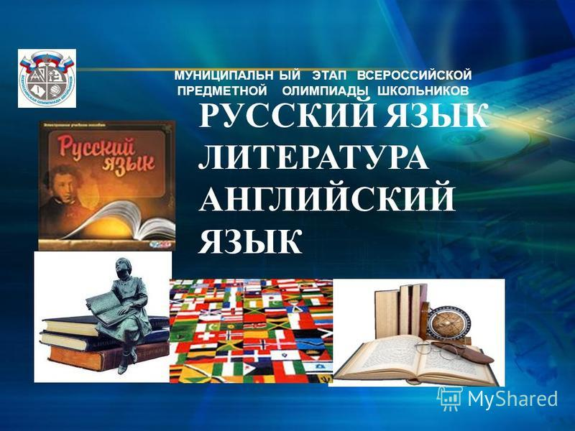

Георгиевский городской округ, 2022 г.
УПРАВЛЕНИЕ ОБРАЗОВАНИЯ АДМИНИСТРАЦИИ
ГЕОРГИЕВСКОГО ГОРОДСКОГО ОКРУГА СТАВРОПОЛЬСКОГО КРАЯ

ПРОГРАММА
проведения муниципального этапа всероссийской олимпиады школьников

23 ноября 2022 года –
первый день Олимпиады (литература)

Место проведения: МБОУ СОШ №7 г.Георгиевска
Ответственная за проведение олимпиады – Серякова Ирина Валентиновна, ведущий специалист управления образования администрации Георгиевского городского округа
тел. 3-20-48 e-mail: seryakova2014@mail.ru

Организационные мероприятия
8:30 –8:55 | Совещание с организаторами | Каб. 23 (2 этаж)
9:00 –9:30 | Регистрация участников | Холл школы
10:00 | Начало олимпиады

Выполнение олимпиадных заданий
10:00 – 12:00 | Литература (188 человек) | Аудитории №1,2,3,4,5,6,7,8,9,10,11,12,13,14

Разбор олимпиадных заданий
14:00-14:30 | Литература | Аудитория №5

Работа членов жюри
с 14:00 | Работа членов жюри, подведение итогов | Аудитории №2,3,4,5,6
Показ олимпиадных работ 17.11.2022 года
14.00 | Литература | Аудитория №5
Ознакомление участников олимпиады с результатами
На сайте управления образования
администрации Георгиевского городского округа по ссылке:
http://georg-gorono.ru/index.php/olimpiady/54-vserossijskaya-olimpiada-shkolnikov/3021-munitsipalnyj-etap-vserossijskoj-olimpiady-shkolnikov-2022-2023-uchebnogo-goda
16.11 | Протоколы | После проверки работ
21.11 | Итоговые протоколы | до 18.00

График рассадки участников муниципального этапа Всероссийской олимпиады школьников на базе МБОУ СОШ №7

Дата проведения: 23 ноября 2022
Предмет: ЛИТЕРАТУРА
Количество участников: 188 человек

Аудитория | Категория участников | Количество | Организаторы
1 (каб.№29) | 7 класс | 15 | Алфимова М.А./  Овечкина М.А.
2 ( каб.№28) | 7 класс | 15 | Лейпи М.В./ Ильченко Е.Ю.
3 (каб.№27) | 7+8 класс | 6 | Бушуева Н.А.
4 (каб. №24) | 8 класс | 15 | Старовойтова Г.И./  Кузнецова Е.Ф.
5 (каб. №22) | 8 класс | 15 | Калинина О.И./  Боева Е.Ф
6 ( каб.№21) | 8 класс | 15 | Левковская Л.П./  Абдулкадирова Д.М.
7 ( каб.№42) | 9 класс | 15 | Литовченко Е.В./  Ерёмина Л.Н.
8 (каб.№44) | 9 класс | 15 | Мартыненко В.В./ Цирипиди О.А.
9 (каб. №46 ) | 9 класс | 15 | Феслер Н.Н. /  Маёров О.Н.
10 (каб. №47) | 9 класс | 15 | Рожкова С.В./  Миносян Н.Г.
11 (каб. №48) | 10 класс | 7 | Малахова М.Ю.  /Дудаева С.А.
12 (каб. №51) | 11 класс | 15 | Ильинова Н.Н./  Блинова Е.А.
13 (каб. №52) | 11 класс | 15 | Кузмина Н.А./  Чубченко В.П.
14 (каб. №53) | 10-11 класс | 10 | Абросимова Т.Н./  Асрумян С.Г.

Дежурные:
Пост №1
Ланская Т.Н., Шиль А.Н.
Пост №2
Манафова Э.А., Рамазанова П.Р.
Пост №3
Кандаурова М.М., Селиверстова М.С

